
Памятка для учеников, участников конкурсного отбора
проектов инициативного бюджетирования
по направлению «Молодежный бюджет»

1. Конкурсный отбор проектов инициативного бюджетирования по направлению «Молодежный бюджет» - это возможность реализовать свою идею в твоем селе, городе, округе.

2. Есть идея, как благоустроить пустующую площадку?
Подай заявку на реализацию своей идеи на портале «Молодежный бюджет» (molodbudg.primorsky.ru) c 1 по 14 октября 2026 года (включительно).
Проект может быть реализован не только на территории школы, но и на всей территории твоего муниципального образования. Будь то двор возле твоего дома или парк, где ты гуляешь с друзьями. Главное, чтобы это место было в муниципальной собственности.
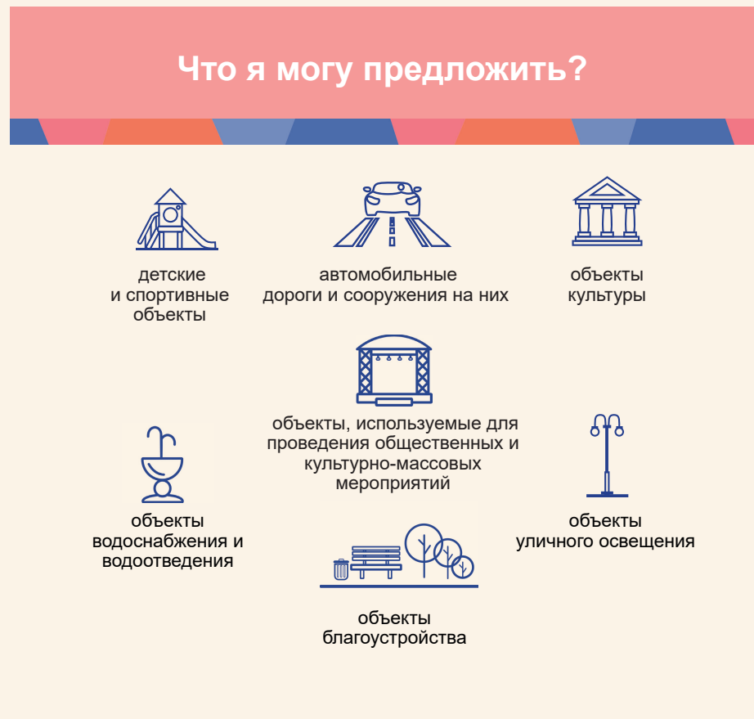

3. Ты можешь подать заявку на проект если:
- ты учишься в 10 или 11 классе общеобразовательной школы;
- тебе уже исполнилось 16 лет или исполнится до 1 октября 2026 года;
- твоя школа участвует в конкурсном отборе;
- куратор твоей школы выдал тебе временный логин и пароль от личного кабинета на портале «Молодежный бюджет».

4. Ты не можешь подать заявку если:
- ты учишься в 9 классе, хотя тебе уже есть 16 лет;
- ты ученик 10 класса, но тебе нет 16 лет;
- твоя школа не участвует в конкурсном отборе, и куратор от школы не может выдать тебе логин от личного кабинета.

5. Удача!
У тебя есть логин и пароль от личного кабинета, и ты можешь подать заявку на конкурс. Зайди в личный кабинет и обязательно привяжи свой аккаунт в ВК!

6. Заполни заявку.
Инструкция по заполнению заявки размещена на странице конкурса в разделе «Справочная информация».
При заполнении заявки:
- не используй слова «строительство» и «реконструкция» - проект может быть направлен только на благоустройство или ремонт;
- в мероприятиях пиши, что именно нужно сделать. Например: «обустроить спортивную площадку»; «заасфальтировать дорогу в школу»; «благоустроить территорию парка», «поставить качели в парке» и т.д.

7. Обрати внимание!
После заполнения заявки её нужно подтвердить у куратора твоей школы, иначе она не попадет на внутришкольное голосование.

8. Внутришкольное голосование.
С 15 по 30 октября 2026 года (включительно) обсуди свой проект с одноклассниками и агитируй их проголосовать за твой проект! Но помни, они должны учиться в 10 или 11 классе и достигли возраста 16 лет. Для голосования они также должны получить временные логины и пароли у куратора. Победителем внутришкольного голосования станет 1 проект от школы.

9. Предварительный технический анализ.
Твое проект стал победителем внутришкольного голосования? Теперь осталось получить «положительное» заключение от администрации твоего муниципального образования. После проверки к заявке будет подкреплена карта предварительного технического анализа.
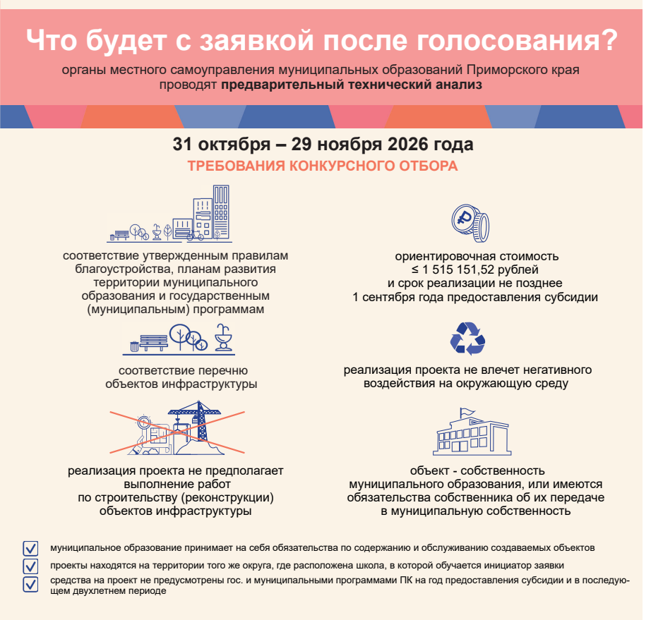
10. Открытое голосование.
Поздравляем! Твоя заявка получила «положительное» заключение, и теперь ты участник голосования. Объединись с учениками 10-11 классов и голосуйте за проект от вашей школы с 30 ноября по 15 декабря (включительно).
Если твой проект получил «отрицательное» заключение - не расстраивайся. Ты можешь со своими одноклассниками поддержать другой проект от школы или проекты учеников других школ своего муниципального образования.

11.Твой проект победил! Жди реализацию проекта.
Проект должен быть реализован до 1 сентября следующего года.

